

Ministerul Educației și Cercetării al Republicii Moldova
Universitatea Tehnică a Republicii Moldova
Facultatea Electronică și Telecomunicații
Departament Telecomunicații și Sisteme Electronice

Lucrare Individuala

la disciplina: Programarea calc. si limbaje de programare

Tema:“Expresii Regulate/Expresii Lambda”

A efectuat: Carcevschi Petru

A verificat l. univ.: Olga Cerbu

Chișinău 2026

Expresii regulate

1.Verifică dacă un număr de telefon este în formatul: +373-XX-XXX-XXX

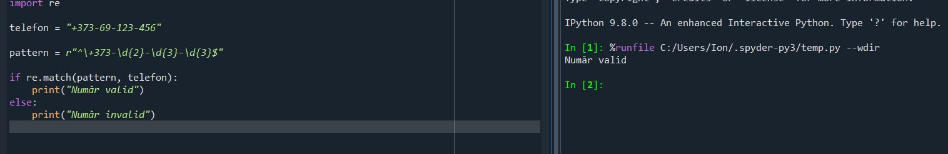
Modul de lucru
Am făcut un model cu expresie regulată care verifică dacă numărul începe cu +373 și conține exact numărul corect de cifre și cratime. Cu re.match() am verificat dacă textul respectă formatul.

2. Extrage toate adresele de email dintr-un text

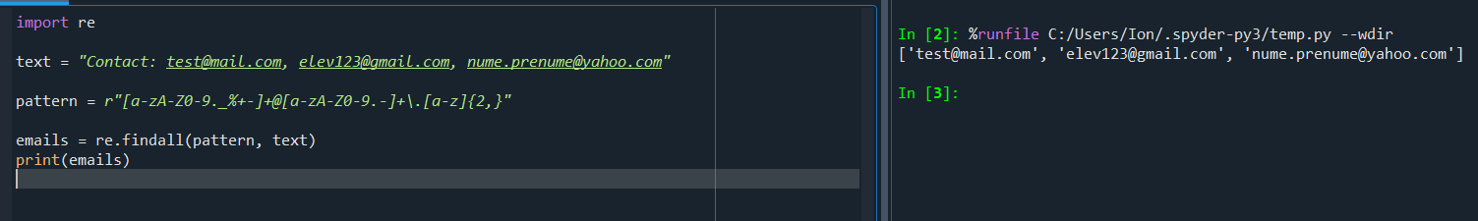

Modul de lucru
Am făcut o expresie regulată care recunoaște structura unui email (text + @ + domeniu). Cu re.findall() am extras toate emailurile din text într-o listă.

3. Găsește toate cuvintele care conțin cel puțin două litere mari consecutive
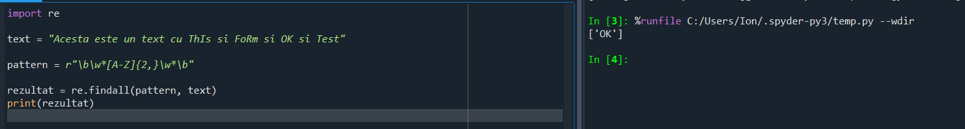

Modul de lucru
Am făcut un model care caută în cuvinte cel puțin două litere mari una după alta. Cu re.findall() am găsit toate cuvintele care respectă condiția.

Expresii Lambda
1.Creează o funcție lambda care calculează pătratul unui număr

Modul de lucru
Am făcut o funcție lambda care primește un număr și returnează pătratul lui folosind x**2

2. Sortează o listă de perechi după al doilea element

Modul de lucru
Am făcut o sortare folosind sorted() și o funcție lambda care alege al doilea element din fiecare pereche pentru a stabili ordinea.

3. Filtrează dintr-o listă doar numerele pare

Modul de lucru
Am făcut o funcție lambda care verifică dacă un număr este par (x % 2 == 0) și am folosit filter() pentru a păstra doar aceste valori.

Concluzie
În această lucrare am făcut utilizarea expresiilor regulate pentru a verifica și extrage informații din text (număr de telefon, email, cuvinte cu litere mari consecutive). De asemenea, am făcut utilizarea expresiilor lambda pentru a realiza operații rapide asupra datelor, precum calcule matematice, sortări și filtrări.În concluzie, expresiile regulate sunt foarte utile pentru prelucrarea și validarea textelor, iar expresiile lambda permit scrierea unor funcții scurte și eficiente. Ambele concepte sunt importante în Python deoarece ajută la scrierea unui cod mai rapid, mai scurt și mai eficient.

